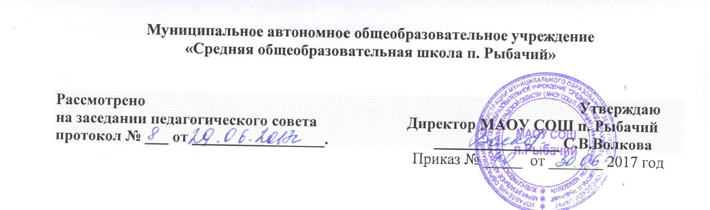

**ПОРЯДОК ПЕРЕВОДА НА ИНДИВИДУАЛЬНОЕ ОБУЧЕНИЕ**

**В МАОУ СОШ п. Рыбачий**

**1.  Оформление документации о переводе на индивидуальное обучение**

1. Прием заявления от родителей с просьбой перевести на индивидуальное обучение по заключению психиатра.

2. Знакомство родителей с положением об индивидуальном обучении.

3. Издается приказ по школе о переводе учащегося на индивидуальное обучение.

4. Составление и согласование индивидуального учебного плана занятий с родителями ученика. Утверждение предметов для самообразования (ИЗО, музыка и др.).

5. Оформление журнала для оценки знаний учащихся, находящихся на индивидуальном обучении.

**2. Контроль индивидуального обучения**

1. Систематический контроль занятий и документации индивидуального обучения проводится один раз в месяц.

2. Контроль соблюдения положения об индивидуальном обучении учащихся, за нормированием домашних заданий с целью не допускать перегрузки учащихся проводится один раз в месяц.

3. Контроль выставления текущих, триместровых и итоговых оценок  в классный журнал – один раз в триместр.

4. Контроль соблюдения Положения об индивидуальном обучении на дому обучающихся с ослабленным здоровьем, за нормированием домашних заданий с целью не допускать перегрузки учащихся проводится один раз в месяц.

5. Сообщение о работе с учащимися, обучающимися индивидуально, на совещании при директоре.